Erasmus +
Bemutatkozás
Robotka Renáta vagyok, 17 éves. A nagykőrösi Toldi Miklós Élelmiszeripari Szakgimnázium, Szakközépiskola és Kollégium tanulója vagyok. A 2019/20-as tanévben végzem el a cukrász szakot, jelenleg 10. osztályos tanuló vagyok.
Erősségeim: Kitartó vagyok és nyitott az új dolgokra.
Célok
A fő célom a cukrász tudásom fejlesztése, továbbá a német kultúra megismerése, az élményeim megörökítése fotókon, amivel a fotózást is fejlesztem.
Munkanapló
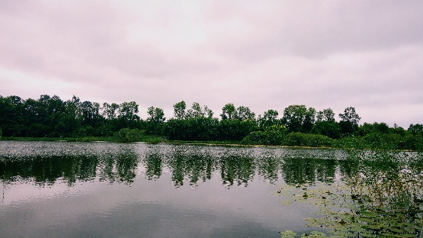
A Toldi iskola udvaráról indultunk busszal július 13-án 8 óra előtt egy pár perccel Turi Tibor tanár úrral és Szabó Orsolya tanárnővel. A hosszú utazás után vasárnap délben érkeztünk meg Sanitzba, ahol megismerkedtünk Dr. Edda Henze-vel és Heiko Henze-vel. Megmutatták a szállásunkat. Kis pihenés után, ellátogattunk egy kis tóhoz. Mivel az idő hűvös volt ezért nem tudtunk fürödni, de a rossz idő ellenére jól éreztük magunkat.

Korán keléssel kezdtük a napot, majd egy finom reggeli után németórára mentünk, amit Dr. Edda Henze tartott, ezután ebédelni mentünk. Ebéd után városokba látogattunk el, ahol a többiek munkahelye lesz. Nekem Laage tetszett a legjobban.
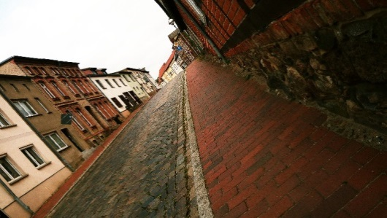

A munkahelyek meglátogatása után finom vacsorával zártuk a napot, amit Turi Tibor tanár úrral együtt készítettünk.
Augusztus 17.
Grimmenbe megérkezve már izgulni is kezdtünk, hiszen itt már tényleg elkezdődik a munka az új helyen. Kellemes csalódás ért minket ugyanis a munkáltatók kedvesen fogadtak minket.
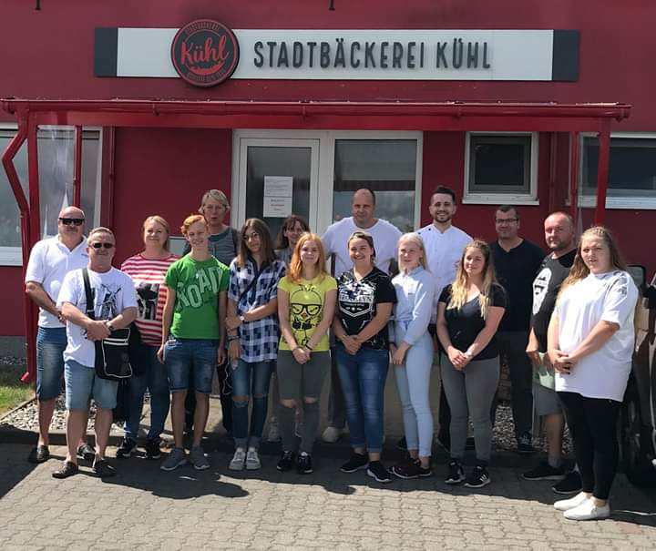
Egy finom ebéd után és a fontos információk megtudakolásával, Félix Khül munkaadónk megmutatta a szállásunkhoz vezető utat a munkahelyről, különböző boltokat mutatott nekünk, ahol sikeresen be tudtunk vásárolni az ő segítségével.
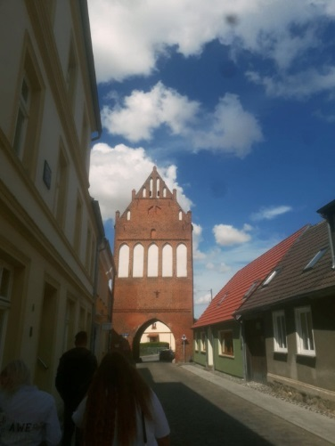
Az élelmiszerek vásárlása után kipakoltunk, és felfedező útra indultunk a lányokkal. Bicikliztünk, sokat nevettünk, jól éreztük magunkat, de közben odafigyeltünk egymásra.
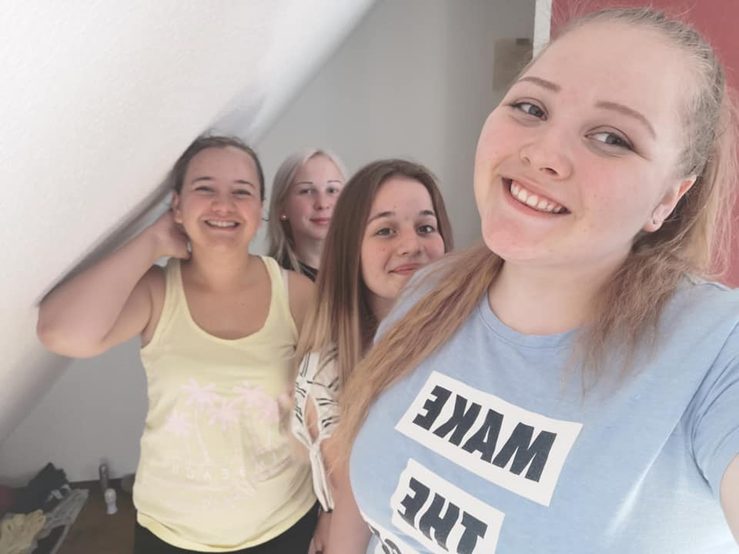
1. hét
Reggel korán keltünk, hiszen 6 órakor már a munkahelyen kellett lennünk. Nagyon izgultunk, de még is próbáltunk pozitívan állni mindenhez. Mivel a német tudásunk nem volt a legjobb, ezért próbálkoztunk angolul kommunikálni vagy esetleg mutogatással megértetni magunkat. Továbbá a telefonon a fordító segítségét alkalmaztuk a legvégső esetben.
Gyümölcsös kosárkákat díszítettünk fel eperrel, mandarinnal, lila szőlővel, kiwivel és ananásszal.

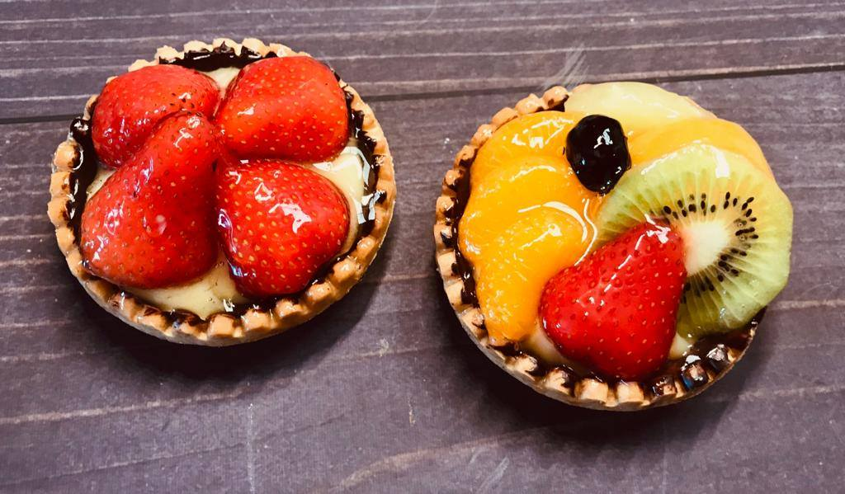

Szintén gyümölcsös kosárszerű süteményt díszítettünk fel áfonyával.
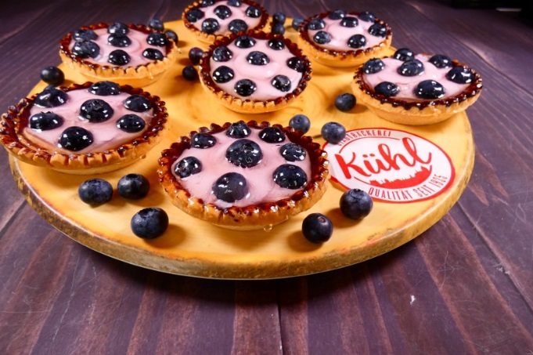
Finom reggelivel és ebéddel kínáltak minket.
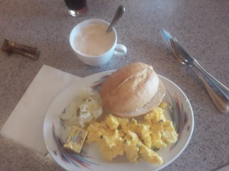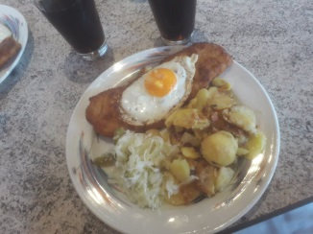
Munka után, pihentünk, bicikliztünk és átbeszéltük a nap történéseit.
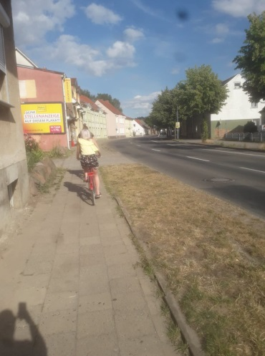

A hétvégénk pihenéssel és kikapcsolódással telt. Szombaton elbicikliztünk egy tóhoz „strandolni”.
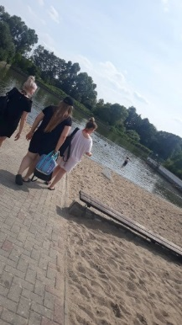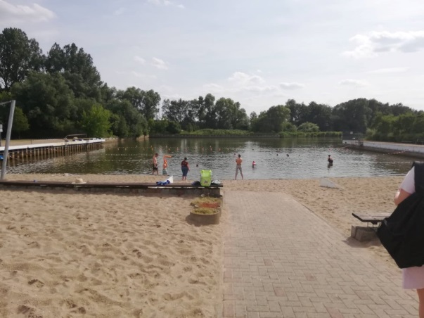
Hazaérve elkészítettük a vacsoránkat és pihentünk.
2. Hét
A mai napon rám esett a választás, hogy egyedül dolgozzak még a Dóri és a Brigitta együtt. Külön voltam tőlük, az ott dolgozók nagyon kedvesek és megértőek voltak velem. Mutogatással, és egy két szóval értettük meg egymást.
Muffint készítettem, lemezeket készítettem elő, a torták anyagnormáját mértem ki, takarítottam, továbbá itt-ott besegítettem az ott dolgozóknak.
Szombaton Sassnitz-ba utaztunk el, ahol megnézhettük a tengert, túráztunk egy kicsit. Gyönyörű látvány volt!
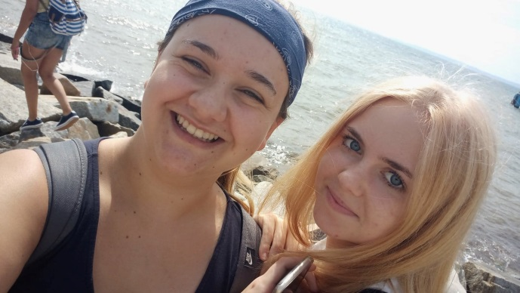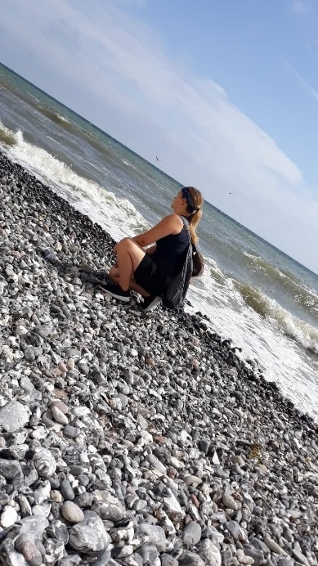

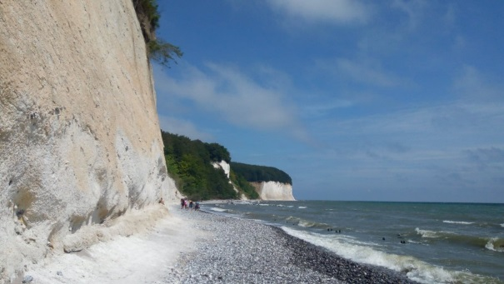

Ezután a munkaadónkkal, Félixel és családjával elmentünk fesztiválozni Stralsundba.
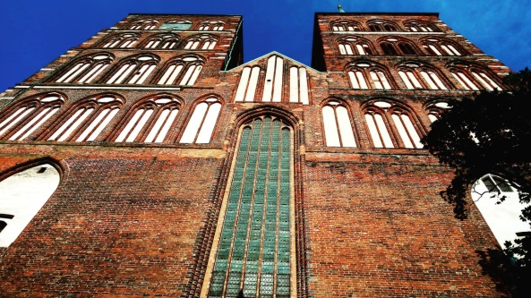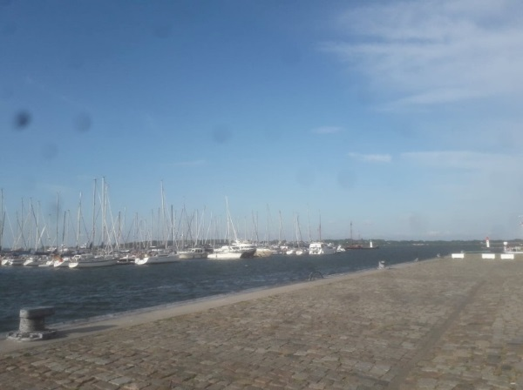
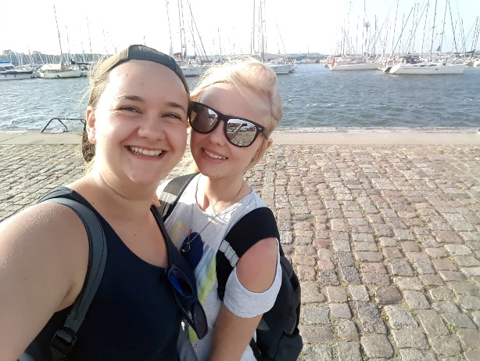
3 . Hét
Tortákat vágtam ki a formából, ezeket papírozott ládákba tettem.
Gyümölcstortának a piskótáját csomagoltam, almás töltelékkel kentem meg a süteményeket, muffint készítettem, a torták anyaghányadát mértem ki, takarítottam és zsemlét vágtam.
Pénteken Dániába, Koppenhágába mentünk ahol szép látványosságokat néztünk meg.
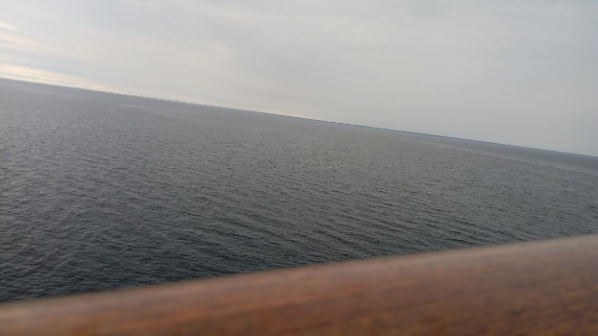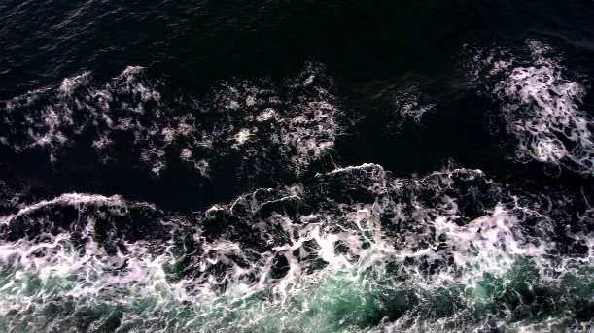
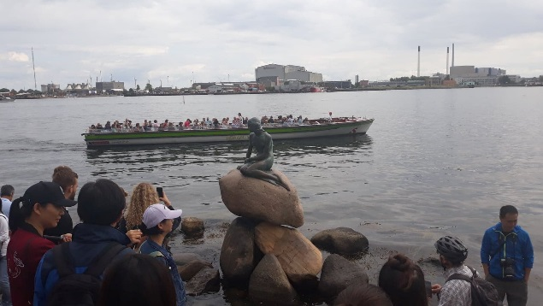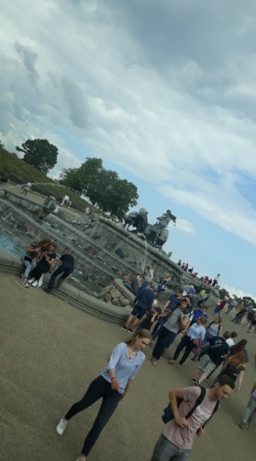

Láttuk az őrségváltást és kaptunk egy óra szabad foglalkozást Koppenhága főterén.
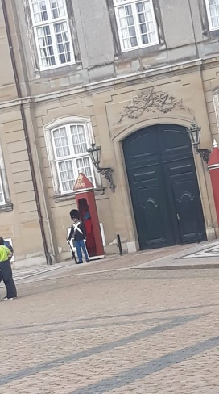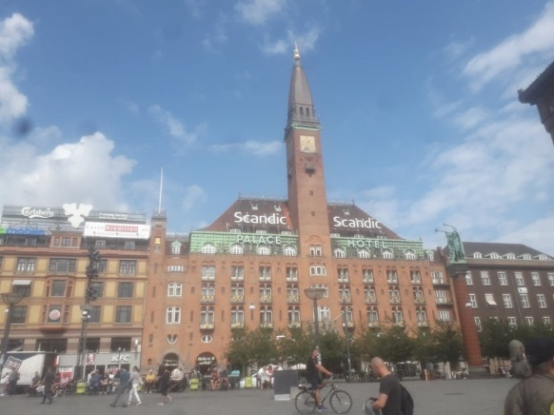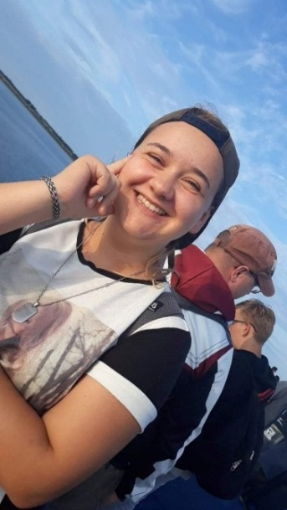
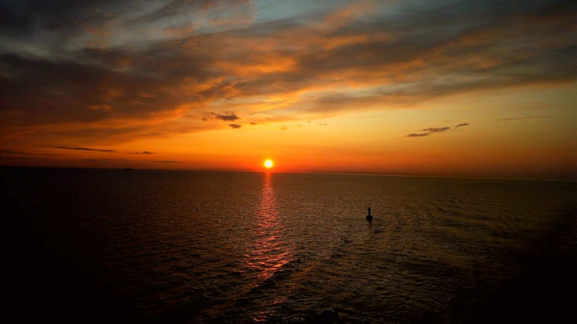
Összességében Dánia nagyon szép volt, nagyon jól éreztem magam, soha nem gondoltam volna, hogy majd egyszer kijutok. Egy nagyszerű élmény volt!

4. Hét
Muffint készítettem, takarítottam, a torták anyaghányadát mértem ki, torta tálcákra ragasztottam matricákat, szilvás süteményt készítettem (a süteményre szilvákat tettünk). Kisült tortakarikákat vágtam ki a formából majd csomagoltam. Kuglófot szedtem ki a formákból, amiket szintén csomagoltam. Gyümölcstortának a piskótáját csomagoltam, a torta karikákba a tésztát kentem, előkészítettem másnapra a gyümölcstorta formáit (tisztítottam és vajaztam). Mandulás tésztát készítettem, amit linzer lapra kentünk rá, amit rásütöttek majd ezt kettévágtuk és vaníliás krémmel töltöttem. Almás süteményt készítettem, kifliket mártottam bele vízbe és úgy forgattam meg a mákba.
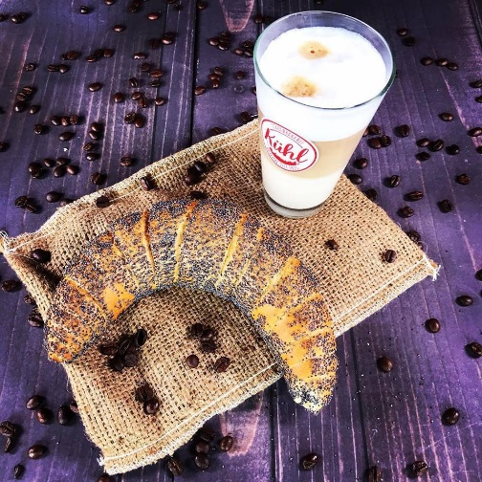

A hétvégét pihenéssel töltöttük, kártyáztunk, filmet néztünk és bevásároltunk. Szombaton egy hangulatos pék/cukrászdába mentünk ahol megünnepeltük a születésnapomat. 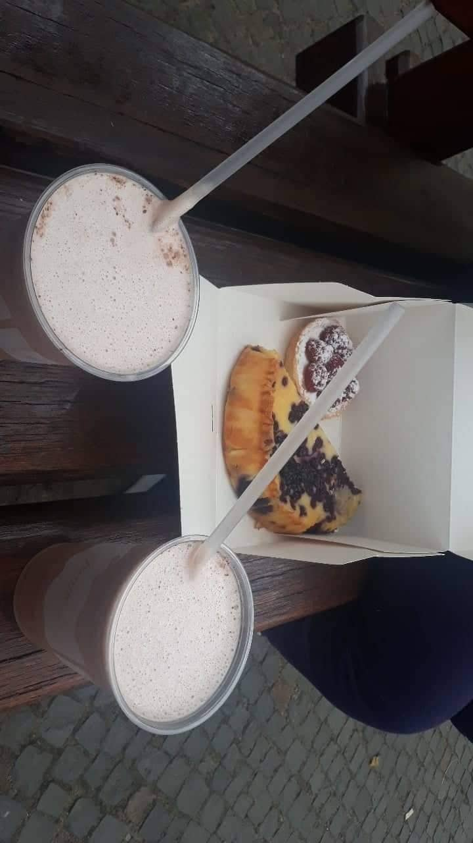

5. Hét
Zsemléztem, mandarinos süteményt készítettem. A torták tetejére zselét raktam. Linzerkosarakat kentem ki csokival továbbá áfonyával és szőlővel díszítettem. Kenyeret csomagoltam majd ezeket kartondobozokba helyeztem. Tortakarikákat csomagoltam, szilvás süteményt készítettem, ládát zacskóztam és papíroztam.
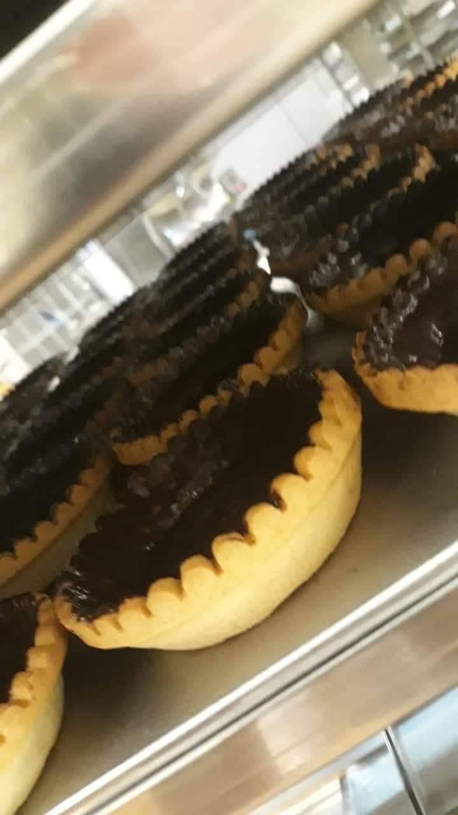
Hétvégén ruhákat illetve fontos élelmiszereket vásároltunk, takarítottunk, sétáltunk és az állatsimogatóba mentünk társaimmal.

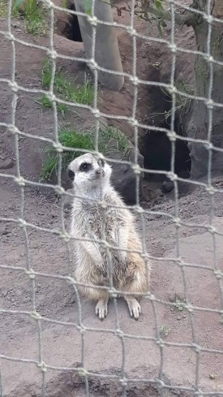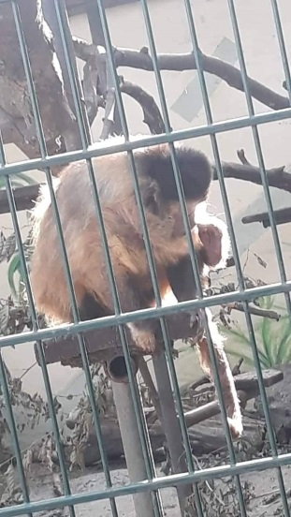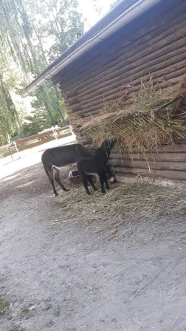

6. Hét
Zsemlét vágtam, torták tetejére zselét raktam, ládákba nejlont raktam, karton dobozokat készítettem, amikbe szeletel és csomagolt kenyeret tettünk. Linzer kosarakat kentem ki csokoládéval, linzer lapokat kentem le zselével majd ezekre piskótát raktam. Tortát töltöttem, torta karikákat csomagoltam be és takarítottam
Pénteken amint elvégeztük az aznapi munkáról képet készítettünk az ott dolgozókkal. 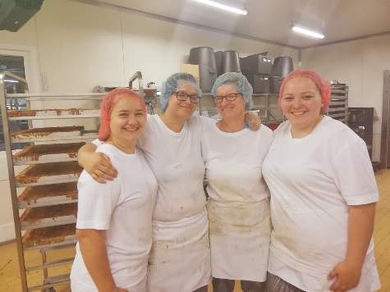 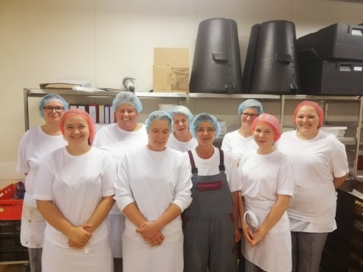 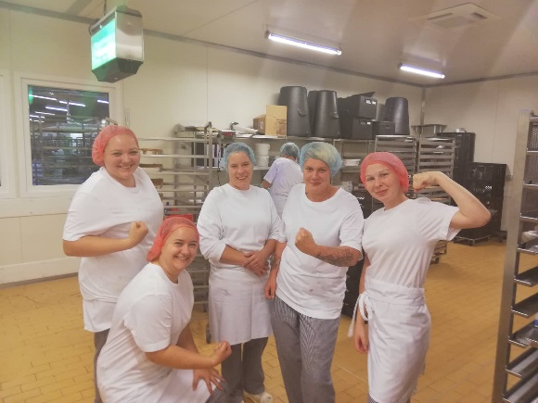
A kép készítése után, átadtuk nekik az ajándékunkat, amit Magyarországról hoztunk nekik. Könnyes búcsút vettünk tőlük. 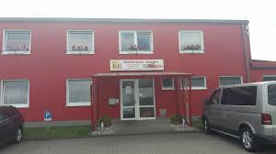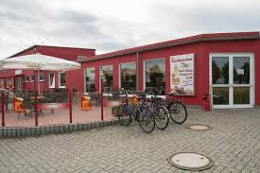
Hazaérve nekikezdtünk a nagytakarításnak, hiszen olyan szépen és tisztán megkaptuk a lakást, ezért úgy gondoltuk, hogy mi is tisztán hagyjuk ott.
Augusztus 25.-én magyar estet tartottak Rostockban, ahova Félix vitt minket. Ahogy vége lett el kellett köszönünk Félixtől. Nagyon sok jót kívánt nekünk és megölelt mindenkit. Fájó szívvel, de el kellett indulnunk haza.
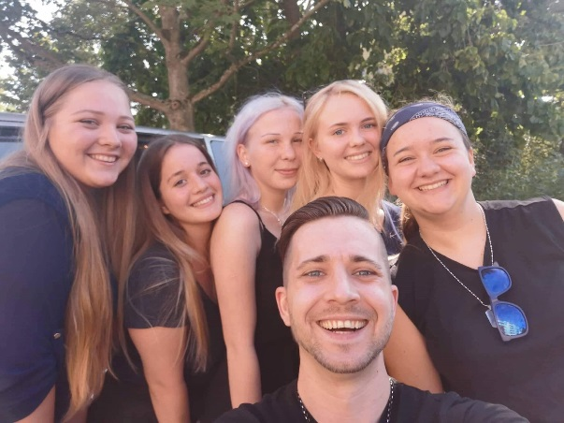

17:00 után pár perccel indultunk busszal és másnap 8 órára már Nagykőrösön voltunk.

Összegezve
A hathetes nyári gyakorlat Németországban hatalmas élmény volt! Beleláttam a nagybetűs életbe. Megtanultam gazdálkodni a pénzzel, a fotótudásomat fejleszteni tudtam, továbbá a cukrászat iránti érdeklődésem is erősödött. Sokat tanultam az ott dolgozóktól.
Felix Khül-nek és családjának, nagyon hálásak vagyunk, mert sok türelmet és segítséget kaptunk tőlük, és még soha nem találkoztam ennyire kedves emberekkel, mint ők!
Köszönöm szépen a lehetőséget! Egy örök emlék és élmény marad a számomra!

